MYSQL (التعامل مع البيانات داخل الجداول )

دلوقتى يا جدعان نيجى لجزئيه التعامل مع الداتا جوه الجداول

يعنى من الاخر هنتعلم

SELECT - extracts data from a database

UPDATE - updates data in a database

DELETE - deletes data from a database

INSERT INTO - inserts new data into a database

اولا السليكت

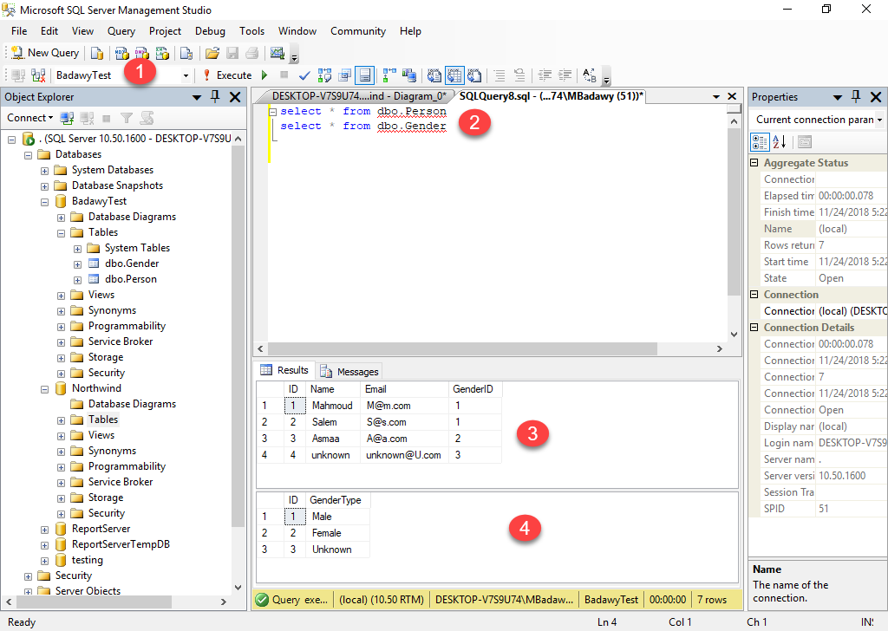

و دى ابسط ما يمكن انك تجربه و هو السليكت لكل حاجه فى التيبول

select * from dbo.Person

و لو عاوز بقه تكتب عمود عمود بالتحديد يبقى كده

select ID , Name,Email,GenderID from dbo.Person

MB

########################################################################Group By and Having

----------------------------

دى بتعمل للبيانات مجموعات مجموعات على حسب انت مختار يعملهم مجموعات بانهى عمود و على فكره ال Group By دى فى الغالب بتيجى مع حاجه ذى min او Max اوCount او Sum او اى Aggregation Function بحيث مثلا انا عاوز اقوله هاتلى عدد كل اسم يعنى الى اسمهم محمود فى مجموعه الى اسمهم اسماء فى مجموعه و كده

البيانات قبل السليكت بالجروب اهه

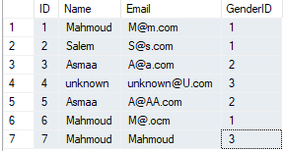

ده بقه السليكت و صوره من البيانات و هى معمولها جروب باى

select Name , count(GenderID) as CountNum from dbo.Person group by Name

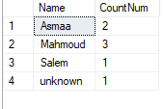

كده بيقولى عدد الى اسمم اسماء 2 و عدد الى اسمهم محمود 3 و عدد الى سالم 1 و عدد الى اسمهم unknown 1

طيب جروب باى دى نفترض انا انا عاوز عدد الى اسمهم محمود بس مش عاوز الباقى المفروض يبقى فى Where condition

اقوله فقط الى اسمه محمود فى الغالب السليكت العاديه بعمل فيها Where ذى مثلا هات الصفوف الى اسمها محمود بس

select * from dbo.Person where name = 'Mahmoud'

اما فى حاله انى عاوز احسب الى اسمهم محمود بس بقه من ضمن الحسابات الى فوق دى بزود بعد ال Group By

**حته كمان Having كونديشن الى هو كانى بقوله هاتلى مجموع الى يمتلكوا الاسم محمود فقط فى جروب الاسامى**

select Name , count(GenderID) as CountNum from dbo.Person group by Name having name='Mahmoud'

**ممكن نكتبها ب Where كده**

select Name , count(GenderID) as CountNum from dbo.Person where name='Mahmoud' group by Name

**بس الفرق بين where , having ان هافينج ممكن تاخد فى الشروط بتعتها اجريجشن فانكشن ذى كده**

select Name , count(GenderID) as CountNum from dbo.Person group by Name having count(GenderID) = 3

MB

########################################################################String Functions

----------------------------

select * from Department

select * from Employee

دول اتنين سليكت عشان اشوف الجدولين الى انا هشتغل عليهم شكلهم عامل اذاى بس بعد كده بلاقى اى تشابهات فى بعض الاعمده ده معناه ان فى فورنكىيز فى احداهم خاص بالتانى و بالتالى بروح كاتب كويرى بقه اقوله هاتلى الاعمده الفلانيه التابعه للجدول employee و الاعمده الفلانيه التابعه لجدول department و ده لانى بعمل للجداول Alias بعد الفروم و اقوله الربطه دى بالجوين بين الجدول employee و الجدول department مين عند لما الاى دى ده بيساوى الاى دى ده و على فكره لو فى 2 اى دى احينانا بتحصل ساعتها برضوا بتعمل بعد اون بدل شرط واحد لا بيبقى شرطين بينهم and

select E.[Name_EMP] ,E.[Gender],E.[Salary],D.[Department_Name] from [dbo].[Employee] E join [dbo].[Department] D on E.[DepartmentID] = D.[ID]

--################################## While loop ###############################

ال declare دى كانى بعرف فاريبول بالظبط و بقوله Dim counter as integer

ال set عشان ادى الفاريبول دى قيمه ما

ال While عشان اعمل لوب بقه و اديك شايف السنتكس بتعها

declare @Counter int

set @Counter=65

while (@Counter < 90)

begin

print char(@Counter)

set @Counter = @Counter + 1

end

-- return Alphabits from A-Z

--################################# trim ###################################

التريم دى عشان من الاخر كده انضف البيانات من ال Spaces الزياده

print ltrim(' Mahmoud ') --Mahmoud .

print rtrim(' Mahmoud ') -- Mahmoud

print ltrim (rtrim(' Mahmoud ')) --Mahmoud

--######################################################################

دول اظن مش محتاجين شرح اللور بتصغر الكلام لسمول و الابر بتعمله كاتبل و الريفيرس بتعكسه و اللين بتعج الحروف و الليفت بتقطع حروف من ناحيه الشمال و الرايت بتقطع من ناحيه اليمين بمقدار القيمه الى انت عاوزها يعنى كتبتله اتنين هيقطعلك حرفين و شكرا

print lower('Mahmoud') –mahmoud

print upper('Mahmoud') --MAHMOUD

print reverse('Mahmoud') --duomhaM

print len('Mahmoud') --7

print left('Mahmoud',2) --Ma

print right('Mahmoud',2) --ud

--######################################################################

دول بتعامل بيهمم فى حوار التاريخ

select getdate() -- 2018-11-25 13:52:15.937 very common

select getUTCdate() -- 2018-11-25 11:52:15.933

select sysdatetime() -- 2018-11-25 13:52:15.9360390

select sysUTCdatetime() -- 2018-11-25 11:52:40.0004922

select sysdatetimeoffset() -- 2018-11-25 13:52:52.9477578 +02:00

select current_timestamp -- 2018-11-25 13:53:02.420

select sysdatetime() -- 2018-11-25 13:53:10.2290078

--############################## ISDate ####################################

دى فانكشن بتكشف الى الى دخلها هل تاريخ ولا لأ ؟؟

لو تاريخ بترجع 1 لو مش تاريخ بالنسبالها بترجع 0

select ISDATE('Mahmoud'); -- 0

select ISDATE('2018-11-25 13:48:43.897'); -- 0

select ISDATE('15-11-2018 13:48:43.897'); -- 1

select ISDATE(getdate()); -- 1

--################################## Day ####################################

بتجيب رقم اليوم

select day('25-11-2018'); -- 25

select day(getdate()); -- 25

--################################## Month ####################################

بتجيب رقم الشهر

select Month('25-11-2018'); -- 11

select Month(getdate()); -- 11

--################################## year ####################################

بتجيب رقم السنه

select year('25-11-2018'); -- 2018

select year(getdate()); -- 2018

--################################## DATENAME ################################

ذى ما انت شايف اوقات بجيب بيها رقم اليوم والشهر و السنه و اوقات بجيب بيها اساميهم

select DATENAME(HOUR,'25-11-2018 13:48:43'); -- 13

select DATENAME(MINUTE,'25-11-2018 13:48:43'); -- 48

select DATENAME(SECOND,'25-11-2018 13:48:43'); -- 43

select DATENAME(DAY,'25-11-2018 13:48:43'); -- 25

select DATENAME(MONTH,'25-11-2018 13:48:43'); -- November

select DATENAME(year,'25-11-2018 13:48:43'); -- 2018

select DATENAME(QUARTER,'25-11-2018 13:48:43'); -- 4 الربع الرابع من السنه

select DATENAME(DAYOFYEAR,'25-11-2018 13:48:43'); -- 329

select DATENAME(WEEK,'25-11-2018 13:48:43'); -- number of week in this year 47

select DATENAME(WEEKDAY,'25-11-2018 13:48:43'); -- sunday (current day name)

--################################## DATEPART ############################

الفرق بين ال DATENAME , DATEPART و مش بيختلفوا غير فى دول بس

select DATENAME(MONTH,'25-11-2018 13:48:43'); -- November

select DATEPART(MONTH,'25-11-2018 13:48:43'); -- 11

select DATENAME(WEEKDAY,'25-11-2018 13:48:43'); -- sunday (current day name)

select DATEPART(WEEKDAY,'25-11-2018 13:48:43'); -- 7 (current day number in current week)

--################################## DATEADD ##############################

دى بضيف شهور و ايام و سنوات على التاريخ بتاعى بمزاجى هنا

select DATEADD(DAY,2,'25-1-2018'); -- 2018-1-27

select DATEADD(MONTH,2,'25-1-2018'); -- 2018-03-25

select DATEADD(YEAR,2,'25-1-2018'); -- 2020-01-25

--################################## DATEDIFF #############################

دى بتجيب الفرق بين التواريخ

select DATEDIFF(DAY,'25-1-2018','25-1-2020'); -- 730 days

select DATEDIFF(MONTH,'25-1-2018','25-1-2020'); -- 24 Months

select DATEDIFF(YEAR,'25-1-2018','25-1-2020'); -- 2 years

--################################## DATEDIFF #############################